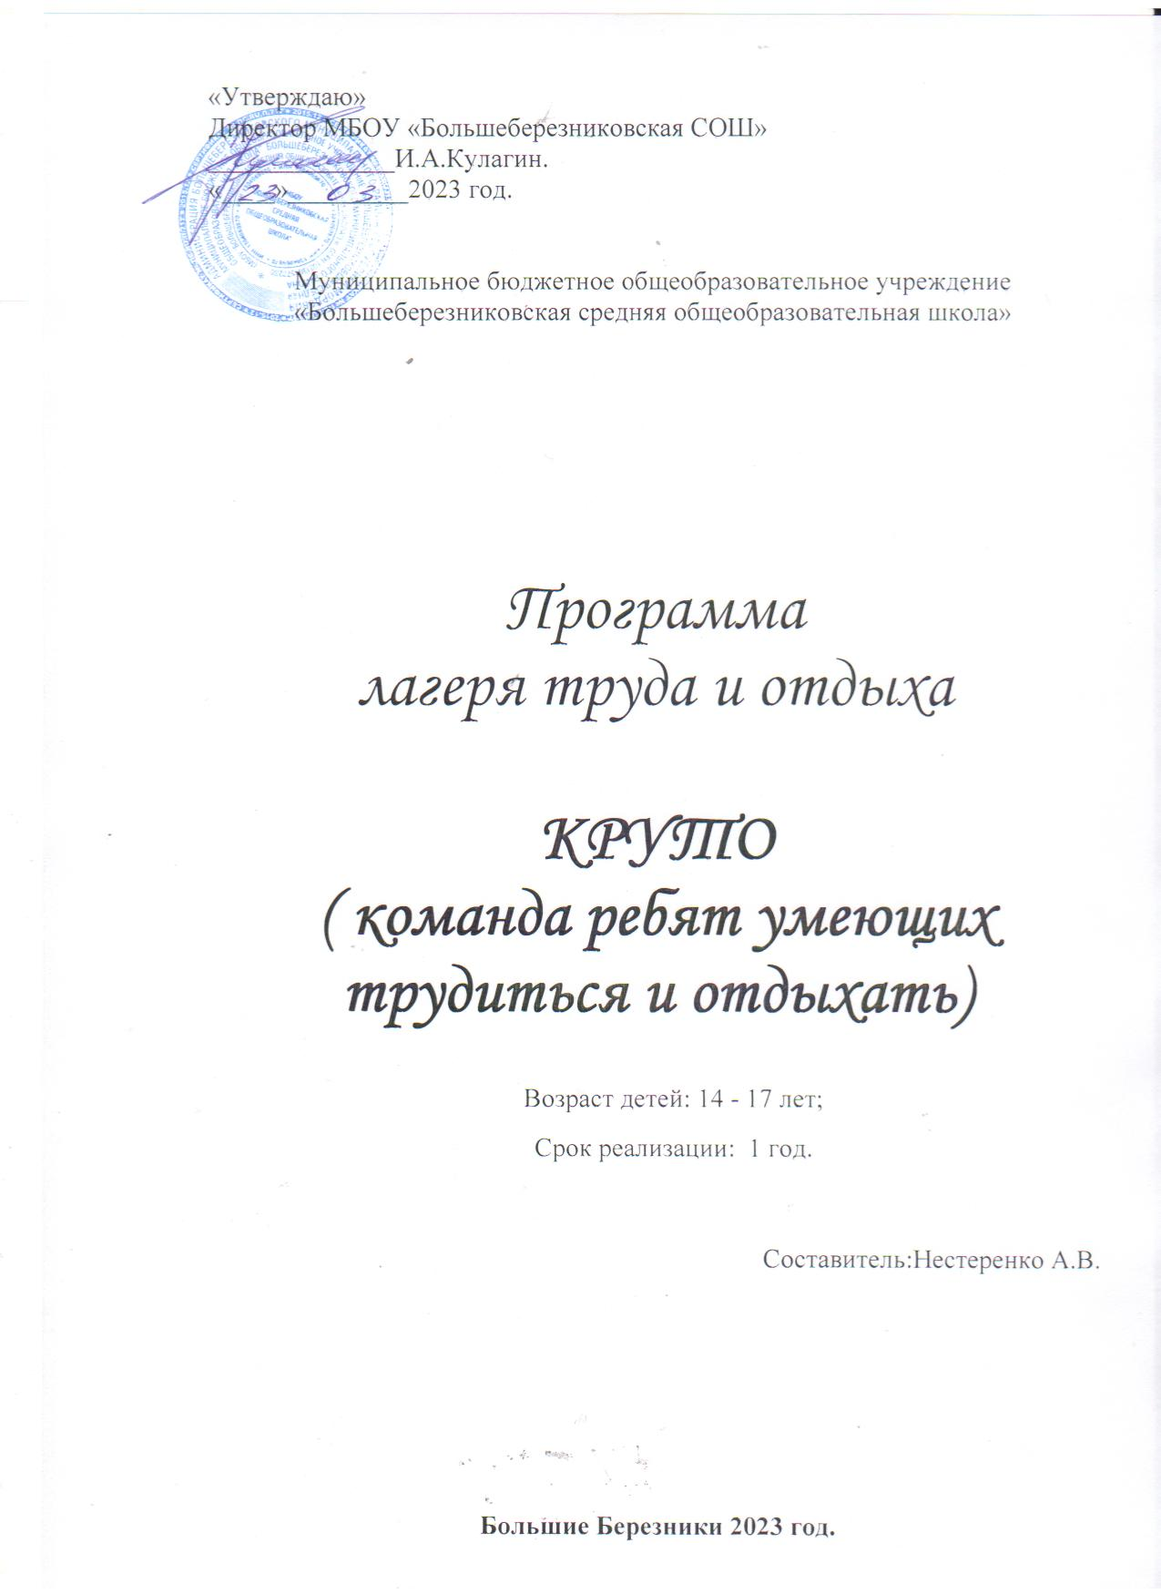

**СОДЕРЖАНИЕ**

1. Информационная карта программы
2. Пояснительная записка
3. Механизм реализации программы
4. Ожидаемые результаты
5. Показатели эффективности
6. План работы лагеря труда и отдыха «Круто»
7. Приложение

**ИНФОРМАЦИОННАЯ КАРТА ПРОГРАММЫ**

|  |  |  |
| --- | --- | --- |
| **1.** | Направление программы | Спортивно – оздоровительное, патриотическое, досуговое, трудовое, творческое, социально - адаптационное. |
| **2.** | Полное название программы | Программа лагеря труда и отдыха «Круто» (команда ребят умеющих трудиться и отдыхать) при МБОУ Большеберезниковская СОШ |
| **3.** | Муниципальное образовательное учреждение, представившее программу | Муниципальное бюджетное образовательное учреждение «Большеберезниковская средняя общеобразовательная школа» |
| **4.** | ФИО авторов программы, с указанием места работы, должности, контактного телефона | Нестеренко Ангелина Викторовна  89513428265 |
| **5.** | Цель программы | - Создание оптимальных условий по предотвращению правонарушений и преступлений среди несовершеннолетних в период летних каникул, организация каникулярной занятости подростков, трудоустройство.  - Организация труда и отдыха учащихся, помощь в укреплении семейной экономики. |
| **6.** | Задачи | - Закрепление практических навыков сельскохозяйственных работ в процессе благоустройства школы в летний период;  - Социально – трудовая подготовка через производительный труд, самообслуживание, труд по благоустройству;  - Закрепление практических навыков проведения ремонтных работ и работ по благоустройству.  - Сохранение и укрепление здоровья воспитанников, популяризация здорового образа жизни;  - Формирование культуры межличностного общения;  - Профилактика безнадзорности, правонарушений подростков. |
| **7.** | Ожидаемый результат | -Внедрение эффективных форм организации труда и отдыха, оздоровления и летней занятости детей;  -Улучшение психологической и социальной комфортности в едином воспитательном пространстве лагеря;  -Формирование умений и навыков, приобретение жизненного опыта, адекватного поведения;  -Развитие индивидуальных способностей и задатков каждого ребёнка |
| **8.** | Место реализации программы | МБОУ «Большеберезниковская СОШ» |
| **9.** | Адрес, телефон | 431750, РМ, Большеберезниковский район, с.Большие Березники, улица Ленина дом 56 |
| **10.** | Количество участников программы | 1 смена – 20 учащихся |
| **11.** | Возраст участников программы | 14 -17 лет |
| **12.** | Сроки реализации | 1 смена - 15.06.23г.-26.06.23г. |

**ПОЯСНИТЕЛЬНАЯ ЗАПИСКА**

Лето – самая долгожданная пора в жизни любого школьника, ведь это самые длинные в году каникулы. А каникулы - это время восстановления здоровья, восполнения сил, израсходованных в течение учебного года, развития творческих способностей, открытий нового и интересного. Летнее время препровождение это кардинальное изменение процесса формирования личности. Психологи уверяют, что в личностном плане лето - более напряженный период, чем зима.

Во время летних каникул происходит разрядка накопившейся за год напряженности, восстановление израсходованных сил, здоровья, развитие творческого потенциала. Эти функции выполняет ЛТО.

Такая форма активного отдыха содействует развитию и сплочению, как временного детского коллектива, так и создает основу для развития социального интеллекта учащегося и применения полученного опыта взаимодействия в любом коллективе, в том числе в последующей учебной деятельности.

Создаются большие возможности для организации неформального общения. Неформальность обстановки позволяет организовать и развивать самостоятельность ребят, воспитывать личностные качества, формировать активность, обучать разнообразным умениям и навыкам.

Большая роль отводится организации занятости детей в летний период времени, остающихся в посёлке как мощная форма против безнадзорности, асоциального и аддитивного поведения подростков.

За несколько месяцев до начала работы лагеря проводится большая подготовительная работа.

Разработка данной программы организации летнего каникулярного отдыха, оздоровления и занятости детей была вызвана:

* необходимостью упорядочить сложившуюся систему перспективного планирования;
* обеспечением преемственности в работе лагеря предыдущих лет;
* модернизацией старых форм работы и введением новых;
* необходимостью использования богатого творческого потенциала подростков и педагогов в реализации цели и задач программы.

Таким образом, главная идея создания летнего трудового лагеря – помочь учащихся использовать период летнего отдыха для укрепления здоровья, развития физических сил, обогащения знаниями и новыми впечатлениями. Предоставить возможность каждому подростку проявить свои творческие организаторские способности, приобщить учащихся к трудовой деятельности, расширить круг общения детей через совместное обсуждение тех или иных вопросов со своими педагогами, сверстниками.

При разработке программы также учитывалась социальная среда, в которой обитают воспитанники лагеря.

Деятельность воспитанников во время лагерной смены осуществляется одним отрядом с наполняемостью 20 человек.

Трудовой лагерь при школе организуется из учащихся 8-х и 10-х классов на 12 календарных дней.

**ЦЕЛЬ:** Создание оптимальных условий по предотвращению правонарушений и преступлений среди несовершеннолетних в период летних каникул, организация каникулярной занятости подростков, трудоустройство. Организация труда и отдыха учащихся, помощь в укреплении семейной экономики.

**ЗАДАЧИ:**

* закрепление практических навыков сельскохозяйственных работ в процессе благоустройства школы в летний период;
* социально – трудовая подготовка через производительный труд, самообслуживание, труд по благоустройству;
* Закрепление практических навыков проведения ремонтных работ и работ по благоустройству.
* Сохранение и укрепление здоровья воспитанников, популяризация здорового образа жизни;
* Формирование культуры межличностного общения;
* Профилактика безнадзорности, правонарушений среди подростков.

**СОДЕРЖАНИЕ ДЕЯТЕЛЬНОСТИ**

|  |  |
| --- | --- |
| **Направление деятельности** | **Формы работы** |
| Нравственно-этическое | Часы общения  Этические праздники и игры |
| Художественно-эстетическое | Праздники  Конкурсы |
| Спортивно-оздоровительное | Утренняя зарядка  Соревнования  Эстафеты |
| Общественно-полезная деятельность | Озеленение школьного двора  Трудовые десанты  Экологические десанты |
| Досуговая деятельность | Коллективно-творческие дела в соответствии с планом-сеткой |

**ОЖИДАЕМЫЕ РЕЗУЛЬТАТЫ**

* + - * Внедрение эффективных форм организации труда и отдыха, оздоровления и летней занятости детей;
* Улучшение психологической и социальной комфортности в едином воспитательном пространстве лагеря;
* Формирование умений и навыков, приобретение жизненного опыта, адекватного поведения;
* Развитие индивидуальных способностей и задатков каждого ребёнка.

|  |  |  |  |
| --- | --- | --- | --- |
| **Направление** | **Ожидаемые результаты** | **Критерии** | **Методы** |
| **Патриотическое** | * Формирование интерес к истории своей «малой Родины», чувства патриотизма и любви к своему родному краю. * Расширение кругозора детей через изучение краеведческого материала. * Умение работать с литературой, самостоятельно собирать информацию. | * Приобретение знаний о значимых событиях, людях, истории своего края. * Включенность участников программы в социально значимые акции. | Педагогическое наблюдение, беседы, анкеты, соревнования, игры – турниры. Выставки детских работ. |
| **Спортивно-оздоровительное** | * Укрепление физического и психического здоровья детей. * Привитие положительного отношения к здоровому образу жизни. * Знание элементар­ных правил личной гигиены. * Сформированная осознанная потреб­ность в ежедневной утренней зарядке * Знание элементар­ных правил личной безопасности. | * Снижение уровня заболе­ваемости. * Отсутствие травматизма. * Выполнение режи­ма дня, знание основ правильного питания. * Знания об отрица­тельном воз­дей­ствии на здо­ровье курения, алко­голя, наркотиков и др. * Знания об опасных для жизни и здо­ровья ситуациях; уме­ние правильно пове­сти себя в такой ситу­ации (правила поведения с незна­комым взрослым, на проезжей части и т.д.) | Педагоги­ческое наблюдение.  Анкетиро­вание. |
| **Досуговое** | * Организация   полноценного  культурного досуга воспитанников.   * Возникновение потребности в организации своего свободного времени, полноценного досуга. | * Желание участия в мероприятиях. * Количество участников мероприятий. * Инициатива в организации детьми интересных дел и мероприятий. * Ребенок - активный участник массо­вых мероприятий. | Рефлексия после всех мероприятий и дел (обсуждение, оценивание, планирование с учетом пожеланий воспитанников).  Анкетирование.  Беседы. |
| **Творческое** | * Приобретение новых и совершенствование имеющихся знаний, умений и навыков в творческой деятельности. * Расширение общего кругозора, раскрытие новых творческих способностей. * Саморазвитие детей и подростков. | * Желание детей принимать участие в работе кружков. * Выставочная деятельность, качество представленных на выставку изделий, поделок. * Личная заинтересованность в проведении КТД. * Желание детей и после смены заниматься выбранным видом творческой деятельности. | Наблюдение.  Выставки: уровень работ, количество работ.  Участие в конкурсах и концертах.  Уровень проведения КТД. |
| **Социально- адаптационное** | * Развитие навыков разно­возрастного общения, этич­ного поведения в слож­ных жизненных ситуациях. * Создание временного коллектива с характеристиками доброжелательности, терпимости, взаимного уважения во взаимоотноше­ниях между детьми, между детьми и педагогами, между детьми и старшим поколением. | * Приобретение опыта общения во вновь созданных временных коллективах. * Умение совместно работать и отдыхать.   Расширение круга общения, в т.ч. со старшими по возрасту. Выбор этичных вариантов поведения.   * Доброжелательность, отзывчивость, взаимопо­ни­мание, проявление чутко­сти к людям. * Организованность и активность детей отряда. | Педагогическое наблюдение.  Беседа.  Анкетирование. |
| **Трудовое** | * Приобретение трудовых практических умений и навыков. * Уход за растениями на пришкольном участке. | * Количество и качество проводимых трудовых мероприятий. * Прополка сорняков, рыхление, прореживание, полив. | Наблюдение.  Смотр объектов труда.  Оценка деятельности труда. |

**ПЛАН РАБОТЫ ЛАГЕРЯ ТРУДА И ОТДЫХА С ДНЕВНЫМ ПРЕБЫВАНИЕМ « КРУТО» 15.06.2023г. – 27.06.2023г.**

|  |  |
| --- | --- |
|  | Мероприятие |
| 1 день  (15.06.23) | -      Открытие лагеря труда и отдыха  -      Инструктаж по охране труда, пожарной и антитеррористической безопасности, ПДД  -      Распределение обязанностей среди обучающихся.  Выбор органа детского самоуправления - Совет лагеря  -      Определение законов лагеря  -      Знакомство с режимом, планом работы, анкетирование  - Конкурсно - игровая программа, посвященная Дню защиты детей |
| 2 день  (16.06.23) | - Инструктаж по безопасности работы и садовым инвентарём  - Инструктаж по правилам безопасного поведения на улице и дома.  -      «Трудовой десант» – благоустройство территории школы  - Просмотр фильмов на патриотическую тему: художественных,  документальных. |
| 3 день  (17.06.23) | - Инструктаж по правилам личной безопасности  -      «Трудовой десант» – благоустройство цветников  -      Оформление летописи Лагеря  -      Беседа по ЗОЖ |
| 4 день  (18.06.23) | -     Инструктаж по технике безопасности  -  «Трудовой десант» – ремонт изгороди пришкольного участка  -      Мероприятия в рамках Международного дня друзей  -      Технологические игры на сплочение коллектива. |
| 5 день  (19.06.23) | -     Инструктаж по технике безопасности  -  «Трудовой десант» – работа на пришкольном участке  -      Подготовка к утилизации старой школьной мебели.  - Спортивно-развлекательная программа «Богатырский турнир»  - День Преподобного Андрея Рублева |
| 6 день  (20.06.23) | -    Инструктаж по технике безопасности  -  «Трудовой десант» – благоустройство территории церкви в селе Красноселье.  -      Оформление летописи Лагеря  -      Спортивные игры : волейбол |
| 7 день  (21.06.23) | -    Инструктаж по технике безопасности  - «Трудовой десант» – работа по дизайну школьного двора.  -       Беседа по ПДД  -      Соревнования по настольному теннису.  - Конкурс флэшмобов. |
| 8 день  (22.06.23) | -     Инструктаж по технике безопасности  - Участие в ремонте книг в поселковой библиотеке.  - «Трудовой десант» – работа на пришкольном участке  - День памяти и скорби. Возложение цветов к обелиску воинам погибшим в годы Великой Отечественной войны. |
| 9 день  (23.06.23) | - Инструктаж по технике безопасности  - «Трудовой десант» – ремонт мебели, уборка классов.  -      Оформление летописи Лагеря  -      Турнир по шахматам и шашкам. |
| 10 день  (24.06.23) | -      Инструктаж по технике безопасности  - «Трудовой десант» – благоустройство территории братского захоронения в д.Волок  -      Просмотр фильмов документальных, художественных и других, пропагандирующих здоровый образ жизни, анкетирование подростков на тему «Профилактика наркомании. Мое отношение к алкоголизму и наркомании»- ролевые игры. |
| 11 день  (25.06.23) | -    Инструктаж по технике безопасности  -  «Трудовой десант» – благоустройство территории братского захоронения в п.Плоскошь  -     Беседа по ПДД  -      Спортивные  игры: пионербол |
| 12 день  (26.06.23) | - Инструктаж по технике безопасности  - «Трудовой десант» - работа на пришкольном участке  - Практическое занятие «Первая помощь при обмороке, солнечном и тепловом ударе»  - Прощание с Лагерем  - Подведение итогов смены |

**Приложение.**

**ЗАКОНЫ ЛАГЕРЯ**

* ЗАКОН ДРУЖБЫ

Отряд - это сила, отряд - это мощь,

Когда есть кому в коллективе помочь.

Скажу без утайки, ребята, без лести:

Где слаб я один, там сделаем вместе!

* ЗАКОН ЧЕСТИ

Работай с отдачей, добросовестно, честно,

Тогда результат всем понятен, известен:

Цели добьешься, порадуешь всех.

Ждет же отряд твой - только успех!

* ЗАКОН ДОСТИЖЕНИЙ

Пусть порой не хватает сноровки -

Овладеем наукой труда!

Наш отряд в рабочей спецовке

Не отступит с пути никогда.

* ЗАКОН НЕРАВНОДУШИЯ

Если искренне желаешь свое счастье обрести,

Мимо страждущих и слабых ты старайся не пройти.

Подари кусочек сердца людям, городу, друзьям.

Пусть душа твоя стремится только к праведным делам.

* ЗАКОН ТРУДА И ОТДЫХА

Если все ж устал ты вдруг,

Сделай паузу, мой друг.

Ты с отрядом отдохни:

Конкурс, игры проведи.

Пообщайся неформально -

Это тоже актуально.

Ведь работать веселей,

Когда рядом сто друзей.

**Анкета для подростков, желающих работать в трудовом лагере:**

- Ф. И.О._____________________________________________________

- Школа_______________________________________Класс ____________

-Адрес__________________________________________________________

- Возраст и дата рождения._________________________________________

- Контактные телефоны (домашний, сотовый)_________________________

- Ф. И.О. родителей, их сотовые, рабочие телефоны.____________________

- Есть ли у вас опыт трудовой деятельности? Где? Когда?_______________

- Какие виды работ для вас предпочтительнее? _________________________

- Какими специальными умениями и знаниями вы обладаете? Расскажите о них подробнее:

/Работа на приусадебном участке _____________________________________

/Работа на компьютере (какими программ. владеете, скорость печати и т д.)/_

/Оформительская деятельность (занимались в кружке ИЗО, др.)/___________

/Занимаетесь декоративно-прикладным творчеством/_____________________

/Другое ___________________________________________________________

Ваши планы в учебном плане на будущее*_______________________________*

Ваши планы в профессиональном плане на будущее*_____________________*

*Спасибо за сотрудничество!*

*- Ты нам очень помог!*

*Успехов в работе!!!*

*Везенья с погодой!*

**Итоговая анкета**

**Дорогой друг!** Вот и закончилась лагерная смена. Нам было очень интересно работать с тобой. Надеемся, что и тебе не было скучно с нами.

*Погасли свечи, закончился день,*

*А с ними и смена…*

*Пора расставаться…*

*Все, что случилось, скрывается в тень.*

*Что ты о смене можешь сказать?*

*Нам бы хотелось очень узнать!*

Ответив на эти вопросы, ты поможешь нам подвести итоги смены.

1. Из ребят мне было интересно общаться с ____________________________.

2. Из взрослых мне было интересно работать с _________________________.

3. Самые запоминающиеся мероприятия это____________________________.

4. Я участвовал в __________________________________________________.

5. А ещё хотел бы поучаствовать в ___________________________________.

6. Я научился_______________________, благодаря_____________________.

7. В этой смене мне не понравилось___________________________________.

8. Хотел бы ты ещё раз попасть в наш лагерь? __________________________

Почему?__________________________________________________________.

9. Хотел бы ты продолжить общение с кем-либо после смены?____________.

10. Я бы хотел изменить_____________________________________________.

11. Если хочешь, ты можешь подписаться _____________________________.